Ботулизм — острая инфекционная болезнь из группы сапрозоонозов с фекально-оральным механизмом передачи, развивающаяся в результате употребления пищевых продуктов, в которых произошло накопление токсина возбудителя, блокирующего передачу нервных импульсов. Выделяют ботулизм пищевой, раневой и грудных детей, когда токсин попадает в смеси для питания. Пищевой ботулизм составляет более 99% всех случаев болезни.
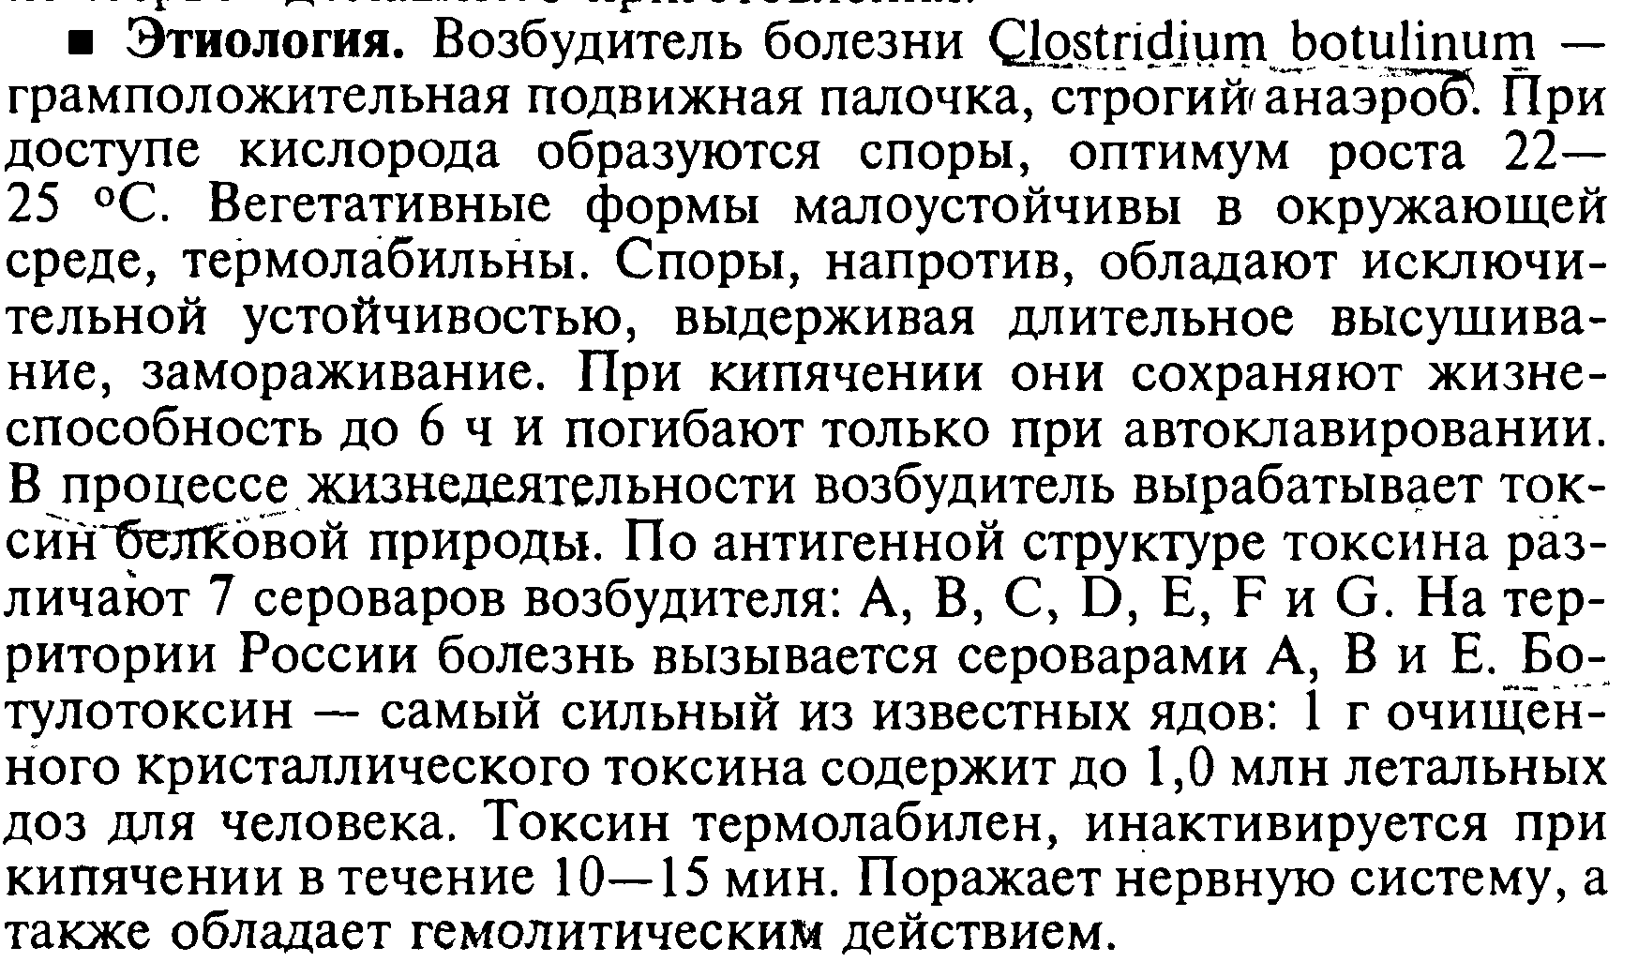
Особенно опасен серовар Е – под влиянием трипсина он усиливает свои свойства в десятки раз.
Эпидемиология
Механизм: фекально-оральный
Путь: пищевой, контактно-бытовой.
Споровые формы возбудителя можно обнаружить в пыли, воде и иле. В естественных условиях образование вегетативных форм и ботулотоксина наиболее интенсивно происходит после смерти животного, когда температура тела снижается до оптимальной для возбудителя. Подавляющее число случаев ботулизма связано с употреблением консервов (грибы, бобы, овощи), рыбы и мяса домашнего приготовления. При попадании спор в ЖКТ болезнь не развивается. Значительно реже встречаются случаи заболевания в результате заражения лишь спорами возбудителей Cl. botulinum. К ним относят так называемые раневой ботулизм и ботулизм новорождённых. Ботулизм младенцев наблюдают преимущественно у детей первых 6 мес жизни. Восприимчивость к ботулизму всеобщая. Иммунитет не формируется. Ботулизм распространён во всех странах, где практикуется домашнее консервирование.
Меры профилактики
Специфические. При выявлении случаев заболевания подозрительные продукты подлежат изъятию и лабораторному контролю, а употреблявшие их вместе с заболевшими— медицинскому наблюдению в течение 10–12 дней. Целесообразно внутримышечное введение им по 2000 ME антитоксических противоботулинических сывороток типов А, В и Е, назначение энтеросорбентов. Активная иммунизация показана только лицам, которые имеют или могут иметь контакт с ботулотоксинами. Прививки проводят полианатоксином трёхкратно с интервалами 45 сут между первой и второй и 60 сут между второй и третьей прививками.
неспецифические Профилактика ботулизма заключается в строгом соблюдении правил приготовления и хранения рыбных и мясных полуфабрикатов, консервированных продуктов, копчёностей и др.
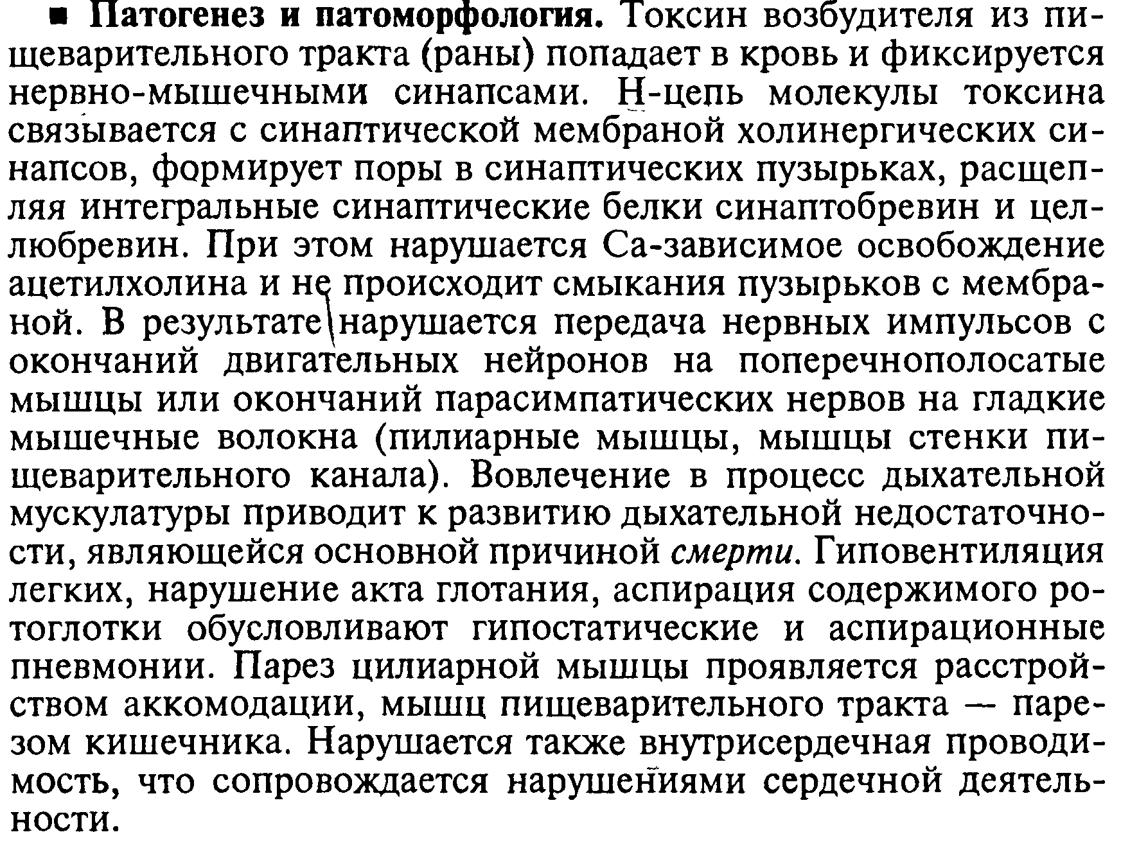
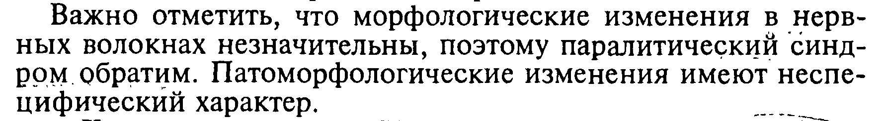
клиническая картина
Инкубационный период длится до суток, реже до 2–3 дней, в единичных случаях до 9–12 дней.
В клинической картине выделяют лёгкие, среднетяжёлые и тяжёлые формы болезни. При лёгком течении у пациентов паралитический синдром ограничивается поражением глазодвигательных мышц; при среднетяжёлом распространяется на глоссофарингеальную мускулатуру. Тяжёлое течение характеризуется ДН и тяжёлыми бульбарными нарушениями.
Начало болезни острое. Выделяют два варианта начала: первый — с картины гастроэнтерита с последующим, в течение нескольких часов, присоединением неврологической симптоматики и второй — вариант, при котором диспепсический синдром отсутствует и на первый план с самого начала выступает поражение ЦНС. В первом случае болезнь начинается со схваткообразных болей в эпигастрии, со рвоты, с диареи, повышения температуры тела. Эти явления длятся от нескольких часов до суток, затем выявляются симптомы поражения нервной системы.
Второй вариант начинается с резко выраженной миастении, головокружения, головной боли, лихорадки. Почти одновременно нарушается зрение вследствие пареза цилиарной мышцы. Одновременно появляются и другие нарушения: косоглазие, диплопия, птоз. В тяжёлых случаях возможна офтальмоплегия: глазные яблоки неподвижны, зрачки широкие, не реагируют на свет. Через несколько часов появляются парезы глоточно-язычных мышц с развитием афонии и дисфагии. Речь становится невнятной, с носовым оттенком, нарушается глотание, появляется попёрхивание пищей и жидкостью.
Несколько позже (а в наиболее тяжёлых случаях одновременно) появляется парез диафрагмы и вспомогательных дыхательных мышц.
Синдром поражения парасимпатической нервной системы выявляют у всех больных, он характеризуется сухостью кожных покровов, слизистых оболочек, сниженным слюноотделением, что выражается в соответствующих жалобах больных. Помимо этого, с поражением вегетативной нервной системы связано нарушение иннервации ЖКТ, вплоть до развития паралитической кишечной непроходимости и реже нарушений уродинамики в виде острой задержки мочи или непроизвольного постоянного мочевыделения.
Изменения сердечно-сосудистой системы: брадикардию, чередующуюся с тахикардией, тенденцию к повышению АД,
Выздоровление наступает медленно — при тяжёлых формах обычно не ранее чем со второй недели болезни. Один из ранних признаков улучшения — восстановление саливации. Постепенно регрессирует неврологическая симптоматика. Позже всего полностью восстанавливаются острота зрения и мышечная сила.
Диагностика: Диагноз ботулизма устанавливают на основании эпидемиологических данных (употребление консервов домашнего приготовления, групповые заболевания) и на всестороннем анализе клинической картины заболевания. Для выделения возбудителя ботулизма производят посевы содержимого желудка, испражнений, подозрительных продуктов на специальные питательные среды. Обнаружение ботулинического токсина в крови служит абсолютным подтверждением диагноза. Используют РН ботулотоксинов антитоксическими сыворотками путём биопробы на белых мышах. Для этого необходимо до введения лечебной антитоксической противоботулинической сыворотки взять у больного 15–30 мл венозной крови. Исследование позволяет уже в течение 8 ч определить наличие в ней ботулинического токсина и его тип.
Лечение:
При подозрении на ботулизм показана экстренная госпитализация в отделение интенсивной терапии или реанимации. Всем больным, независимо от сроков заболевания, необходимо зондовое промывание желудка, после чего им следует дать внутрь или ввести через зонд энтеросорбенты (активированный уголь). Показана активация диуреза вследствие гемодилюции (внутривенная инфузия кристаллоидов и 5% альбумина в соотношении 3:1).
Режим постельный или полупостельный. Диета: стол № 10, зондовое или парентеральное питание в зависимости от состояния больного.
Больным вводят антитоксическую противоботулиническую сыворотку. При неизвестном типе токсина вводят смесь моновалентных сывороток или поливалентную сыворотку (10 тыс. МЕ анатоксина типов А и Е и 5 тыс. МЕ анатоксина типа Е). Независимо от тяжести течения внутривенно вводят одну лечебную дозу сыворотки, разведённую в 200 мл подогретого изотонического раствора натрия хлорида. Для предупреждения анафилактических реакций до введения сыворотки вводят 60–90 мг преднизолона. Человеческий противоботулинический иммуноглобулин. Всем больным, чтобы подавить жизнедеятельность возбудителей ботулизма в ЖКТ и предупредить возможное образование токсина, назначают хлорамфеникол по 0,5 г четыре раза в сутки в течение 5 дней. Вместо хлорамфеникола можно применять ампициллин по 0,5–1 г четыре раза в сутки внутрь.
Диспансеризация
Не регламентирована. Целесообразно наблюдение не менее 6 мес с участием невролога, офтальмолога и кардиолога.

